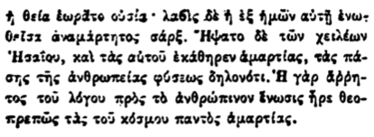

ἡ θεία ἑωρᾶτο οὐσία· λαβὶς δὲ ἡ ἐξ ἡμῶν αὐτῇ ἐνωθεῖσα ἀναμάρτητος σάρξ. Ἤψατο δὲ τῶν χειλέων Ἡσαίου, καὶ τὰς αὐτοῦ ἐκάθηρεν ἁμαρτίας, τὰς πάσης τῆς ἀνθρωπείας φύσεως δηλονότι. Ἡ γὰρ ἄῤῥητος τοῦ λόγου πρὸς τὸ ἀνθρώπινον ἔνωσις ἦρε

θεοπρεπῶς τὰς τοῦ κόσμου παντὸς ἁμαρτίας.